Sprzęty rehabilitacyjne - przyrządy wibrujące:

- materac/mata wibrująca
Opis:
Platforma wibracyjna z pilotem do zdalnego sterowania,
wymiary maty: 60x40x20 cm (tolerancja 5 cm różnicy)
Regulacja wibracji

- piłka wibrująca (wibracyjna)
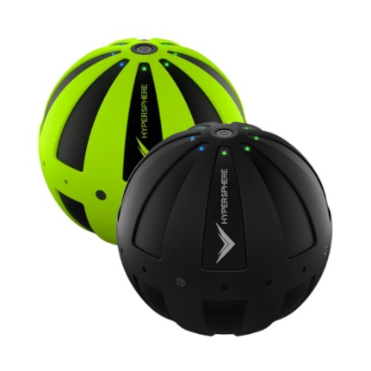

zdjęcie poglądowe

Opis:
Piłka wibracyjna do masażu służąca do rozluźniania nadmiernie napiętych mięśni oraz rozbicia punktów spustowych. Doskonale dociera do najgłębiej położonych mięśni i zapewnia skuteczny automasaż. Piłka wibracyjna posiada 3 stopnie intensywności wibracji, co pozwala na dobór natężenia do indywidualnych potrzeb. Dodatkowo wyposażona jest w baterię litowo-jonową, która zapewnia ponad 2h pracy na jednym ładowaniu. Niewielkie rozmiary piłeczki pozwalają na zabranie jej ze sobą w każdą podróż, zmieści się w każdej torbie lub plecaku.
Cechy zestawu: Hypersphere, Bateria, Dodatkowe adaptery wtyczek, Intensywność wibracji: 3 stopnie (45, 68 i 92Hz), Bateria: litowo-jonowa, Średnica: 13cm, Waga: 1,3kg

